Módulo 1 – Ciência Económica

Economia: ciência social que estuda como administrar recursos escassos para satisfazer necessidades ilimitadas.
Custo Real: aquilo a que se renuncia para obter outra coisa. O custo de um produto ou serviço refere-se àquilo que tivemos que desistir para conseguir compensar com outra coisa (custo económico, que inclui o custo contabilístico + custo de oportunidade)
Custo de oportunidade: valor da melhor alternativa a que tens de renunciar quando fazes uma escolha.
Exemplo: se usares 10€ para ir ao cinema, o custo de oportunidade pode ser o jantar que deixaste de fazer com esse dinheiro

LEI DOS CUSTOS DE OPORTUNIDADE CRESCENTES : À medida que a produção de um bem aumenta, o custo de produção de uma nova dose aumenta em termos do bem a que se renuncia.

O que é a Fronteira das Possibilidades de Produção (FPP)?
Representa as combinações máximas de produção possíveis dados os recursos e tecnologia disponíveis.

O que mostram os pontos dentro da FPP?
Ineficiência, porque os recursos não estão a ser plenamente utilizados.

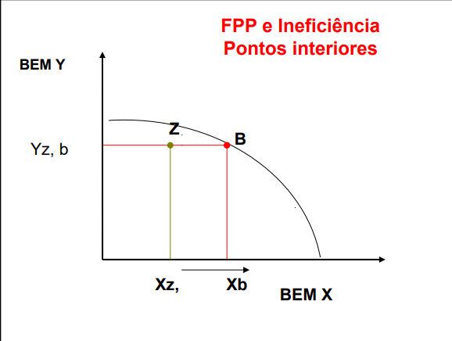

O que mostram os pontos sobre a FPP?
Combinações eficientes de produção, onde os recursos são totalmente utilizados.

O que mostram os pontos fora da FPP?
Combinações inatingíveis com os recursos e tecnologia atuais.
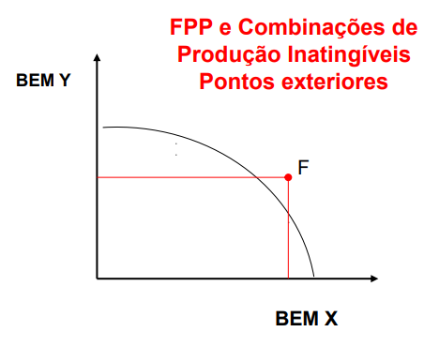

O que ilustra a Lei dos Custos de Oportunidade Crescentes?
À medida que se aumenta a produção de um bem, cresce o custo em termos do outro
bem que é necessário abdicar.

Como se pode deslocar a FPP para fora?
Com crescimento económico, através de aumento de fatores produtivos ou progresso tecnológico.

